2010 m. Lietuvos šaškių kompozicijų sudarymo čempionatas
Problemos – 100
Skyriaus teisėjas – S.ŽILEVIČIUS

Nr.1 G.ANTANAITIS Nr.2 G.ANTANAITIS Nr.3 G.ANTANAITIS Nr.4 G.ANTANAITIS
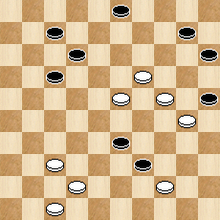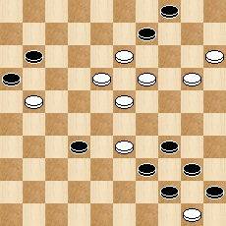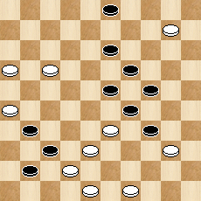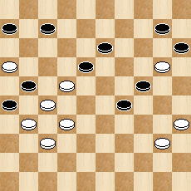

Nr.5 V.BIELIAUSKAS Nr.6 V.BIELIAUSKAS Nr.7 V.BIELIAUSKAS Nr.8 V.BIELIAUSKAS
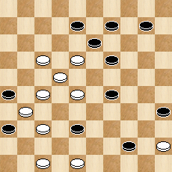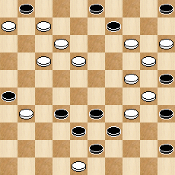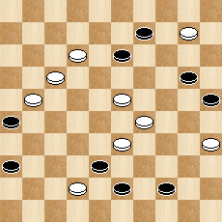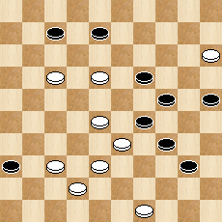

Nr.9 V.BIELIAUSKAS Nr.10 V.BIELIAUSKAS Nr.11 A.KAČIUŠKA Nr.12 A.KAČIUŠKA
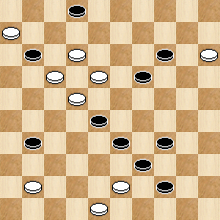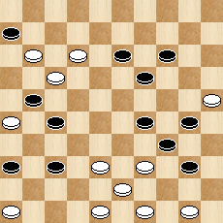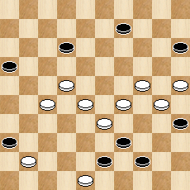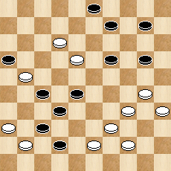

Nr.13 A.KAČIUŠKA Nr.14. A.KAČIUŠKA Nr.15. A.KAČIUŠKA Nr.16 A.KAČIUŠKA
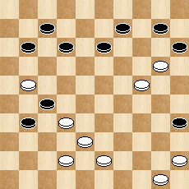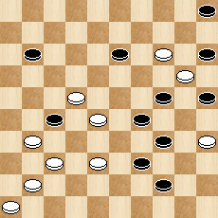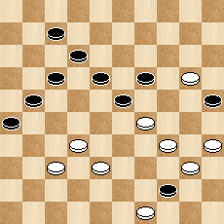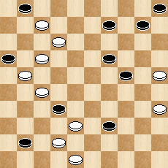

Nr.17 J.LEIŠYS Nr.18 J.LEIŠYS Nr.19 J.LEIŠYS Nr.20 J.LEIŠYS
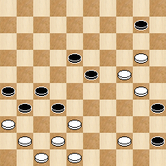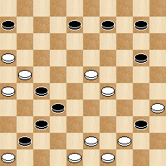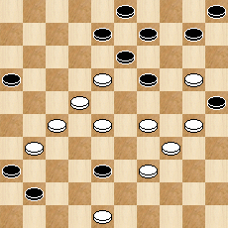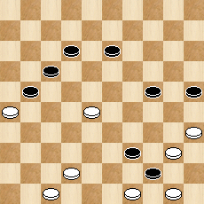

Nr.21 J.LEIŠYS Nr.22 J.LEIŠYS Nr.23 R.MACKEVIČIUS Nr.24 R.MACKEVIČIUS
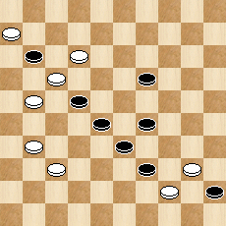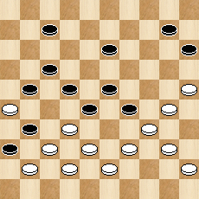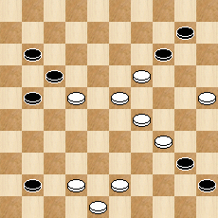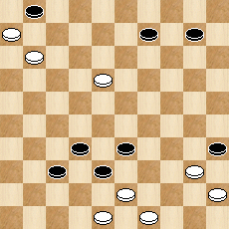

Nr.25 R.MACKEVIČIUSNr.26 R.MACKEVIČIUSNr.27 R.MACKEVIČIUSNr.28R.MACKEVIČIUS
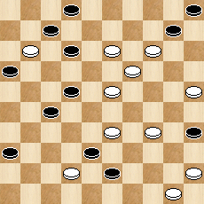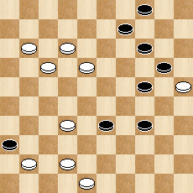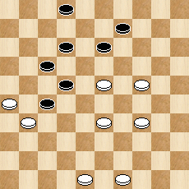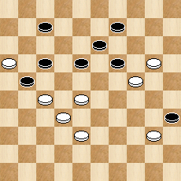

Nr.29 B.MORKUS Nr.30 B.MORKUS Nr.31 B.MORKUS Nr.32 B.MORKUS
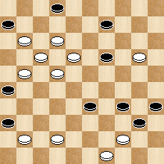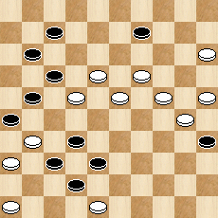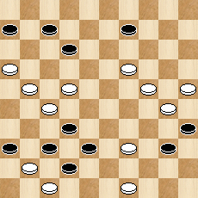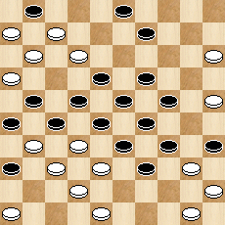

Nr.33 B.MORKUS Nr.34 B.MORKUS Nr.35 E.NAVIKAUSKAS Nr.36 V.STUDENCOV
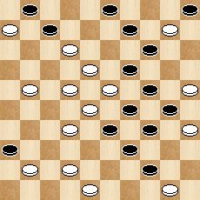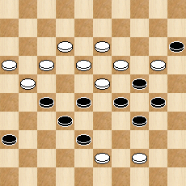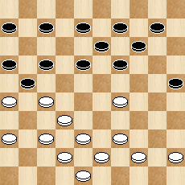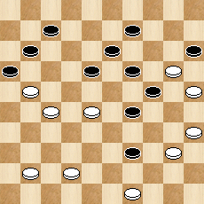

Nr.37. V.STUDENCOV Nr.38 V.STUDENCOV Nr.39 V.STUDENCOV Nr.40 V.STUDENCOV
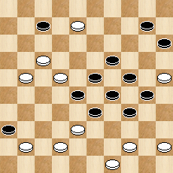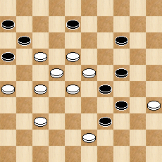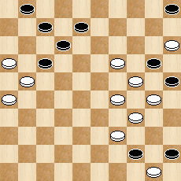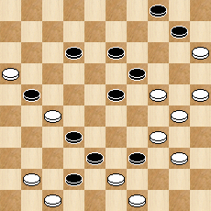

Nr.41 V.STUDENCOV Nr.42 J.ŠIOŽINYS Nr.43 J.ŠIOŽINYS Nr.44 J.ŠIOŽINYS
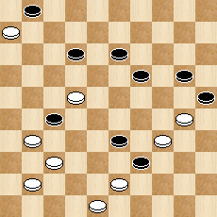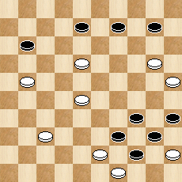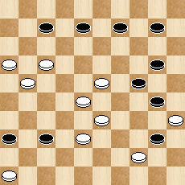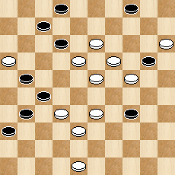

Nr.45 J.ŠIOŽINYS Nr.46 J.ŠIOŽINYS Nr.47 J.ŠIOŽINYS
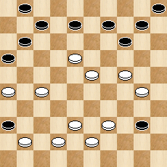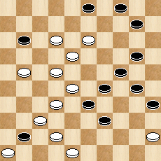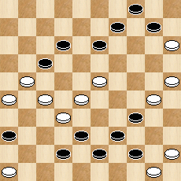

AUTORINIAI SPRENDIMAI
Nr.1. 14,38,2,20,8,42+.
Nr.2. 10,4,43,2,49+. Legalumas: 2,4,7,9,32,34,39,40,44,45,D47/13,15,17,18,19,20,21,23,24,50,D29. 172(11),7(16),33(29),33(11).
Nr.3. 5,28,40,8,47,41(25),43,37,37+. I publikacija (toliau sprendimuose publikacija – vardininko linksnyje) 2010 - 05 – 31 LŠKMS svetainėje http://www.lskms.puslapiai.lt/index.htm
Nr.4. 30,11,1,49,38,47+. 2010 – 03 – 13, LŠKMS svetainė http://www.lskms.puslapiai.lt/index.htm
Nr.5. 41,32,41,43,23,5,50,40,23+. Dalyvavo (toliau sprendimuose dalyvavimas varžybose – vardininko linksnyje) „KVD 2008“ konkurse („Nacijų lyga 2008 – 2009“, III etapas), E kategorija. 9 vieta, įvertinimas 64,25 tšk.: 55-82-60.
Nr.6. 8 (1:21A),1,29,3,42,49,43,40,38,10,24+. A.(3:21),3,8,42,1,49,43,40,38,10,24+. „Lietuva – 2008“ („Nacijų lyga 2008 – 2009“ II etapas), D kategorija. 8 vieta, 73,0 tšk.: 78-68-57-93.
Nr.7. 18,30,4,49(47A),15,47+. A.(29),16(41),37,15+. „FFJD 2008“ („Nacijų lyga 2008 – 2009“, I etapas), B kategorija. 25 vieta, 61,0 tšk.: 54-75-29-68.
Nr.8. 31,44,172,3,20,24,24+.
Nr.9. 37,37,31,13,3,50,22,8,10(33),4(19),10(24),15(29),20(34),38(39A),49+. A.(40),33(45),50+. „7 dnej“ (Baltarusija), 2010 – 01 – 14.
Nr.10. 42,41,20,18,43,39,13,3,32,37,37(22),32+. 10 Novopolocko čempionatas (2009 m.), 7,0 tšk.
Nr.11. 21,283,4,35,42,20,43+. ‚KVD 2008“ („Nacijų lyga“ 2008 - 2009“ III etapas), E kategorija. 21 vieta, 53 tšk.: 50-62-50.
Nr.12. Z.8,29,38,21:3,39,30,5(21),31(26),27+. Z.7?(46),13(8),31(36),2,48(38, 49),37(38=). “Lietuva - 2008” (“Nacijų lyga 2008 - 2009” II etapas), C kategorija. 35 vieta, 51 tšk.: 55-47-15-61.
Nr.13. 37,19,6,1,38(43A),40,48+. A.(49),44,34+. “Lietuva - 2008” (“Nacijų lyga 2008 - 2009” II etapas), C kategorija. 28 vieta, 56 tšk.: 66-57-17-55.
Nr.14.30,8(33),3,23,10,49(30),35(34VP),49(30),35(43),24(48A),42(43/25),38/20,37+.VP.(43),24 etc.+. A.(49),38,37+.
Nr.15. 31,33,2,40(14),16,17+.
Nr.16. 43,22,3,48,46(14,14),30(19),24,34+.
Nr.17. 427,31,41,14,42,40,38(42),39+. “Lietuva – 2008” (“Nacijų lyga 2008 - 2009” II etapas), C kategorija. 43 vieta, 47 tšk.: 59-40-20-54.
Nr.18. 11,38,38,24,11,42,37,37(22),32+.
Nr.19. 14,9,21,294,23,3,49(14),10,43(20),39((25),34+.
Nr.20. 30,40,44,22,39,38,38+. „FFJD 2008“ (“Nacijų lyga 2008 - 2009” I etapas), B kategorija. 46 vieta, 51,5 tšk.: 45-58-26-72.
Nr.21. 32,28,17,2,16(39A),49+. A.(40),11(45),50+. „FFJD 2008“ (“Nacijų lyga 2008 - 2009” I etapas), B kategorija. 35 vieta, 57,5 tšk.: 60-55-51-76.
Nr.22. 393,24,27,21,1,20,34,1:34:33,14+. Legalumas: 4,7,13,15,17,21,22,23,28,29,31,36/14,25,26,30,32,34,37,38,39,40,42,43,45,47,D3. (19),3-9(4:13),41.
Nr.23. 238,24,5,40,37,38,30+. „Bielorusskaja niva“ (Baltarusija), 2008-08-06.
Nr.24. 7,1,490,1:42:15,40(49A),43,42+. A.(44),38,50+. „7 dnej“ (Baltarusija), 2009 – 09 – 03.
Nr.25. 349,28,8,1,31,40,48(31),42(36),37(10),20(15),14+. „Bielorusskaja niva“ (Baltarusija), 2008 – 08 – 06. ‚Gorizonty šašiek“ (Ukraina), 2008, Nr.8.
Nr.26. 27,43,8,10,3+. „7 dnej“ (Baltarusija), 2009 – 11 – 26.
Nr.27. 21,42,28,3,8,43+.
Nr.28. 14,23,11,2,49+.
Nr.29. 8,172(6:28),43,3,30,35(20),30(25),24+. „Šaškių kaleidoskopas“ Nr.17 (2009 m.).
Nr.30. 12,3,14,41,37,47,10(42),15(47),5+. „Lietuva – 2008 (“Nacijų lyga 2008 - 2009”, II etapas), C kategorija. 16 vieta, 63 tšk.: 70-58-56-68.
Nr.31. 11(26a),21,33,3,3:38(46),41,47+. a.(28),33,3,11,27:38,50+. „Lietuva – 2008“, (“Nacijų lyga 2008 - 2009”, II etapas), C kategorija. 3 vieta, 70,50 tšk.: 73-68-57-80.
Nr.32. 2(44),2-8,2,43,30,24,7,18,3,40,1,21,19(36),41,24,24+. „Lietuva – 2008“ (“Nacijų lyga 2008 - 2009”, II etapas), D kategorija. 1 vieta, 93 tšk.: 91-95-87-95.
Nr.33. 427,8,43,50:39,2,7,17,1,20,24,14(20),25(10),20(15),14+. „Lietuva – 2008“ (“Nacijų lyga 2008 - 2009”, II etapas), D kategorija. 2 vieta, 87,50 tšk.: 90-85-80-94.
Nr.34. 138,7,7-2,31,2,27+. „KVD 2008“ (“Nacijų lyga 2008 - 2009”, III etapas), E kategorija. 6 vieta, 70 tšk.: 70-60-80.
Nr.35. 272(27),361,31,23,2+.
Nr.36. 44,30(33),14,1,24,3+. 10 Novololocko čempionatas, 7,25 tšk.
Nr.37. 11,2,450,34,20,4,1(28),44,6+. 9 „Variagg – Press“ konkursas (2009 m.). 7,25 tšk. Autoriaus pastaba (čempionato vyriaus. sekretoriaus pastaba: vertimas iš rusų kalbos): „noriu atkreipti skyriaus teisėjo dėmesį į tai, kad to konkurso teisėjavimo komentarai buvo netikslūs. B.p. šaškė 49 žaidžia ne tik endšpilyje. Jeigu ją nuimti nuo lentos, tai juodosios kirs ne 29:40, bet 29:49 (ir kombinacija neišeina). Tokiu būdu b.p.š.49 kombinacijoje dalyvauja.“
Nr.38. 182,271,30,10,4,11,37+. 10 Novopolocko čempionatas (2009 m.), 6,5 tšk.
Nr.39. 11,10,7,21,3,49+. Čempionato vyriaus. sekretoriaus pastaba: ši autoriaus problema dalyvavo 2008 metų Lietuvos šaškių kompozicijų sudarymo čempionate ir gavo 0 tšk. Autorius, pakartotinai pristatydamas šią problemą 2010 metų čempionatui, parašė ilgą pastabą, skirtą, kaip jis didžiosiomis raidėmis pažymi, vyriaus. šio čempionato teisėjui. Ši pastaba originalo kalba bus išsiųsta šio čempionato vyriaus. teisėjui.
Nr.40. 37,7,43(49a),2,240,9,4,43,30(37),42,34,34+. a.(39),43,7-2 arba 41,240+. 10 Novopolocko čempionatas (2009 m.), 6,625 tšk.
Nr.41. 18,7,42,43(46),1,5+.
Nr.42. 15,2,30,34(30A),40,34,34+. A.(50),44,44+. 2009 m. Pinsko konkursas, 5,5 tšk.
Nr.43. 161,29,2,41,37,37+. 10 Novopolocko čempionatas (2009 m.), 6,375 tšk.
Nr.44. 9,11,338,8,2,13(41),19(47),24,24+. 11 Novopolocko čempionatas (2010 m.).
Nr.45. 34,12,33,2,6(7),11,1(12),10,24+. 2009 m. Pinsko konkursas, 5,75 tšk.
Nr.46. 7,8,19,43,38,5,48(10),8,43(19),39(24),34(40),30,34+. 10 Novopolocko čempionatas (2009 m.), 6,25 tšk.
Nr.47. 40,44,41,8,2,24,3(18),21,9,4+. 2009 m. Pinsko konkursas, 8,0 tšk.

Dėkojame už dalyvavimą čempionate!
Pastabos, etc. priimamos iki 2010 - 09 - 15 (paskutinė išsiuntimo data) el. adresu kaciuska@splius.lt arba tradicinio pašto adesu A.Kačiuška, Architektų 38 – 21, 78263 Šiauliai.

Čempionato vyriaus. sekretorius A.Kačiuška
2010 – 07 - 24

